

Beni Satan Casus
(The Spy Who Dumped Me)

Gösterim Tarihi: 10 Ağustos 2018
Dağıtım: TME Films
Yazar: Susanna Fogel, David Iserson
Yapımcı: Brian Grazer, Erica Huggins
Tür: Komedi, Aksiyon
Ülke: ABD
Yönetmen: Susanna Fogel
Oyuncular: Mila Kunis, Kate McKinnon, Justin Theroux, Gillian Anderson, Hasan Minhaj, Ivanna Sakhno, Sam Heughan

ÖZET

Beni Satan Casus, Audrey (Mila Kunis) ve Morgan'ın (Kate McKinnon) iki gün boyunca atıldıkları aksiyon dolu uluslararası bir macerayı anlatıyor. Sonrasında ise Audrey'i kısa bir süre önce mesajla terk eden Drew’un (Justin Theroux) aslında bir casus olduğunu keşfediyorlar.

Sadece ince zekâlarıyla kuşanmış Audrey ve Morgan birkaç Avrupa başkentlerindeki yarışları boyunca, onlara yardım etmek veya onları öldürmek isteyen çok sayıda gizli görevli tarafından kovalanırlar. Bunlar arasında İngiliz ajanı Sebastian Henshaw (Sam Heughan), iddialı pislik Topher Duffer (Hasan Minhaj), casus patron Wendy (Gillian Anderson) ve soğukkanlı genç suikastçı Nadedja (Ivanna Sakhno) vardır.

Silahlı çatışmalar, araba kovalamaları ve cesur kaçışların yüksek oktanlı dünyasında gezinmeyi öğrendikçe, en iyi arkadaşlar birbirleri dışında kimseye güvenemeyeceklerini çabucak öğrenirler.

Film oyuncuları Mila Kunis (Bad Moms, Black Swan), Kate McKinnon (Ghostbusters, Office Christmas Party), Justin Theroux ("The Leftovers"), Sam Heughan ("Outlander"), Gillian Anderson ("American Gods," "The X-Files "), Hasan Minhaj ("The Daily Show ") ve Ivanna Sakhno’dur (Pacific Rim: Uprising).

Beni Satan Casus, senaryosunu David Iserson (“Mad Men”, “Robot”) ile birlikte yazan Susanna Fogel (Life Partners) tarafından yönetildi. Film’in yapımcısı Imagine Entertainment'dan Brian Grazer ve Erica Huggins’dir. Imagine’den Karen Lunder ve Julie Oh ve Guy Riedel, baş yapımcı olarak görev yaptılar. Barry Peterson görüntü yönetmeni, Marc Homes yapım tasarımcısı, Alex Bovaird ise kostüm tassarımcısıdır. Filmin editörü Jonathan Schwartz’dır.

PRODÜKSİYON İLE İLGİLİ

Yazar-yönetmen Susanna Fogel, “Bridesmaids Bond ile buluşuyor” diyor.

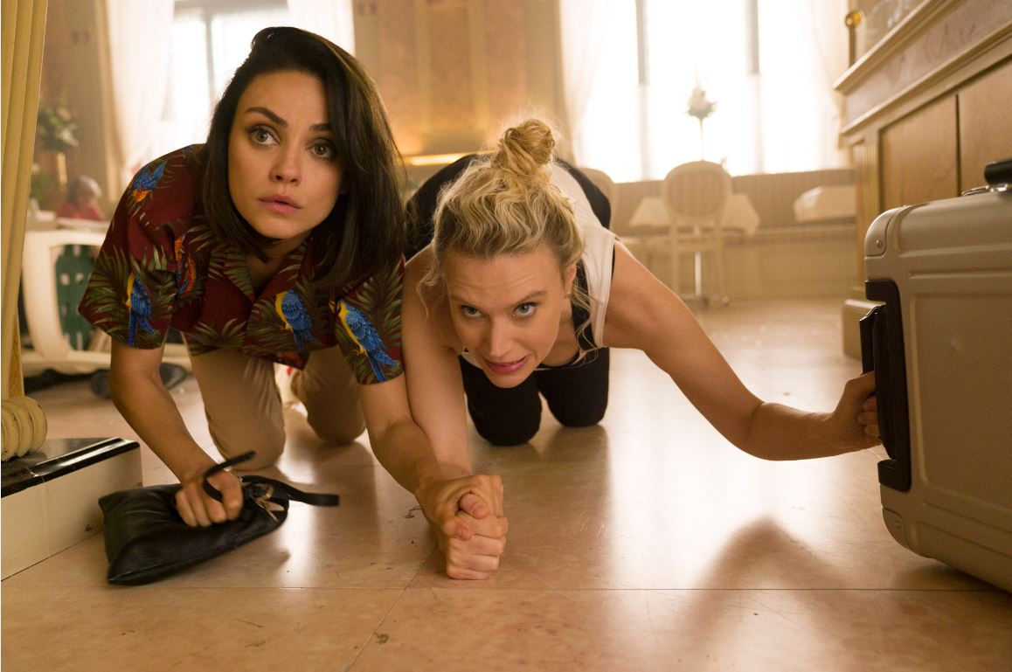
Fogel ve arkadaşı komedi yazarı David Iserson sık sık Los Angeles'ta aynı kafede otururken karşılaştılar, kendi ayrı projeleri üzerinde çalışırken fikir alışverişlerinde bulundular. Beni Satan Casus bu şekilde başladı.

“Görmeyi sevdiğimiz iki tür film, insanların çok sıradan sorunlardan geçerken komik, bağlanabilir ve kendi kendini eleştirdiğini gösteren filmlerdir. Daha sonra, kendinize ait bir dünyaya geçişi tamamladığınız filmler " diyor Fogel. "Heyecan verici bir şekilde bu iki olguyu birleştirip,izlemeye değer bir şeyler yaratmaya çalışabiliriz diye düşündük. ”

Iserson, “Düşüncemiz aksiyon filmine ait olmayan iki kişiydi” diye ekliyor. “Fakat kendilerini bu saldırgan testosteron dünyasında bulduklarında hayatta kalmak zorundaydılar.” İki yazar bu dünyayı çok farklı ve en yakın arkadaş olan iki kadın Audrey [Mila Kunis] ve Morgan [Kate McKinnon] için bir hikayeye dönüştürdüler.

"Audrey çok fazla düşünen, çok akıllı ve zeki bir kişidir, ama aynı zamanda kendisinin en büyük düşmanıdır, çünkü kendinden şüphe etmeye yeterli olacak kadar düşünür ve eğer bir şeyler iyi gidecek diye düşünmezse, güvenli oynayacaktır. "diye açıklıyor Fogel. “Morgan saf bir yürek; duygularına ve dürtülerine göre hareket ediyor ve her zaman kendini dışarıya sunuyor. Doğuştan bir sanatçı, her oyunculuk, müzik ve akrobasi kampına gitmiş.”

Onları harika bir ekip yapan karakterlerinin farklılıkları. “Onlar tamamlayıcı becerilere sahipler,” diyor Fogel. “Morgan her zaman şunu söylüyor:“ Yapabiliriz, bu bizde ” herzaman kendinden emin. Audrey ise hep beş adım ileriye dönük düşünen kişidir. Audrey'in zekası ve Morgan'ın korkusuzluğu onları arkadaş olarak iyi bir takım haline getirir. Birbirlerinin en iyi yönlerini ortaya çıkarıyorlar.”

